2017
RDK
Методический отдел МБУК «СРДК» http://str-rdk.ru

01.01.2017
Парадиз-Олимпик спортивное шоу, посвященное Дню физкультурника
Парадиз-Олимпик
Спортивное шоу, посвященное Дню физкультурника.
Пролог.
Звучат фанфары, пиротехнические эффекты.
Спортивный комментатор. Внимание! На центральной арене начинается спортивное шоу с участием лучших спортсменов предприятия и лучших эстрадных артистов ДК этого предприятия. Вы будете свидетелями и участниками своеобразных игр под названием «Парадиз-Олимпик». Мы начинаем! На старт! Внимание!
Стреляет из стартового пистолета. Оркестр играет спортивный марш, под звуки которого проходит парад-алле всех спортсменов, включая тех, кто участвует в показательных выступлениях. Через 2-2,5 минуты в небе появляется вертолет со спортивным флагом, следуют показательные выступления авиации, на эстраду из вертолета спускается десант с цветами. Спортивный комментатор комментирует происходящее.
Спортсмены-парашютисты приветствуют участников праздника, посвященного Дню физкультурника. Из небесных оранжерей они принесли цветы и дарят их лучшим спортсменам предприятия.
Спортивный комментатор перечисляет спортсменов, которые выходят на эстраду, парашютисты дарят им цветы.
Сегодня встречаются команда «Арт» — лучшие эстрадные артисты ДК предприятия — и команда «Спорт» — спортсмены предприятия. На эстраде появляется команда «Арт»!
Три юноши и две девушки — танцоры — исполняют спортивный танец.
Команда «Спорт»!
Три юноши и две девушки перестраиваются и показывают зрителям несколько пирамид.
Капитаны команд подходят к флагштоку и поднимают флаг игр!
Звучат фанфары. Капитаны команд поднимают флаг, одновременно справа и слева от эстрады поднимаются вверх, на высоту 10 метров, связки воздушных шаров, наполненных гелием.
Уважаемые болельщики, зрители, зеваки и прохожие! Вы тоже можете участвовать сегодня в играх и получить прекрасные призы!
Под звуки спортивного марша демонстрируются призы — спортивный инвентарь и одежда.
Все победители игр и аттракционов также получают сегодня лотерейные билеты и в конце игр «Парадиз-Олимпик» могут выиграть суперприз.
Демонстрируется суперприз. Выступает директор предприятия, желая всем здоровья и спортивных побед.
(Директору.) По традиции вам предстоит открыть наши игры. Если бы это был футбол, то вы сделали бы символический удар по мячу. У нас не футбол. Но, например, будут выступать тяжелоатлеты. Принесите символическую гирю.
Рабочие сцены выносят настоящую гирю.
Гиря оказалась не символической. Но отступать некуда. Игры-то надо открывать.
Директор поднимает гирю и объявляет игры открытыми. Звучит спортивный марш, запускаются фейерверки.
Раунд первый «Охота на мамонта, или Метание копья».
Спортом и физкультурой люди занимались еще на заре человечества. Одним из самых древних видов спорта была легкая атлетика. Известны также и рекорды: так, 100 м за 7 секунд пробежал охотник, убегая от мамонта. Рекорд тяжелой атлетики: за один день два охотника съели мамонта весом 2 тонны. И, наконец, метание копья. Один охотник одним броском копья положил полстада мамонтов. Отдавая дань уважения предкам, мы начинаем первое состязание наших игр — метание копья. А вот появляются и главари племен.
Под музыку с копьями в руках выходят капитаны команд «Арт» и «Спорт».
Вождя племени «Арт» зовут Меткое копье, вождя племени «Спорт» — Усатая дубина. Они вышли на разведку. Появляется мамонт.
Рабочие сцены выносят мишень с нарисованной головой мамонта, целью является его глаз.
Вожди дают знак охотникам своего племени.
Появляются команды.
А сейчас начинаются соревнования, которые судит арбитр по прозвищу Дикий Допинг.
Появляется персонаж, который дает командам по банану — это допинг.
Дикий Допинг. Раньше без допинга не допускали к соревнованиям. Первыми бросают копья вожди!
Игроки команд по очереди стараются поразить мишень. Спортивный комментатор рассказывает об увиденном. Попавшему в глаз Дикий Допинг вручает кость.
Счет в игре открыт! (Выигравшей команде.) Мамонт ваш!(Зрителям.) Кто хочет получить допинг? (Демонстрирует связку бананов.)
На сцену поднимаются пять человек. Дикий Допинг вручает им бананы, которые те съедают.
Если вы приняли допинг, то надо идти на мамонта.
Спортивный комментатор напоминает о том, что все победители игр и аттракционов получают лотерейные билеты, а поразивший мамонта получит приз. Зрители соревнуются.
(Проигравшим.) У меня есть призы, которые получат те из вас, кто умеет стоять на руках! Сделать шпагат! Сесть в позу лотоса! Сделать сальто! Сделать колесо!
Тем, кто смог выполнить что-либо из перечисленного, вручаются призы. Зрители уходят, кроме победителя, поразившего мамонта.
Лучший мамонтоубиватель фотографируется на память.
К победителю подкатывают тантамареску, закрытую тканью (рис. 1). Когда человек заходит с обратной стороны, чтобы просунуть голову в отверстие, ткань убирают и делают фото победителя с телом мамонта.
Спортивный комментатор. А на спортивной арене мы уже видим потомков тех далеких охотников на мамонтов.
Следуют показательные спортивные выступления, которые комментируются. Показательные номера заканчиваются выступлением команды «Арт».

Раунд второй «Прыжок на Олимп, или Прыжки в высоту».

Мы переносимся в иные времена — в Древнюю Грецию. Спорт в Греции в то время был на первом месте. Особенно были популярны прыжки в высоту: все старались запрыгнуть на Олимп, но не всем это удавалось. А кто запрыгивал, тот становился богом Олимпа.
Выходят капитаны соревнующихся команд в соответствующих одеждах, за ними следуют команды.
Команды на арене. Счет... Игры продолжаются. Вас ждут прыжки в высоту. Арбитр — главный бог Олимпа, Зевс!
Появляется ведущий, который ранее выступал в роли Дикого Допинга. Теперь он в белых одеждах. Его окружают грации — артистки хореографического коллектива, которые танцуют и зажигают в чаше Олимпийский огонь.
Зевс. Атлеты! Начинаем игру «Прыжки на Олимп»! Дайте Олимп!
Подается конструкция, где на высоте 3-3,5 м подвешен «божественный» венок. Выносится гимнастический трамплин.
Если атлет из команды допрыгивает до венка, то команда поднимается на Олимп, а вернее, получает один балл в зачет игр. Прыжки атлеты совершают поочередно по одному от команды.
После первой попытки до венка никто не допрыгивает.
Божественный венок опускается ближе к народу.
Венок опускают ниже, и до него допрыгивает один из участников команд.
Браво, атлеты! Команда получает один балл.
Команды уходят, Спортивный комментатор объявляет счет игры.
Почтенную публику я приглашаю на стадион. Состязание простое. А чтобы у вас появились божественные силы, вы получите допинг — «Марс». (Демонстрирует шоколад.) Восемь свободных граждан Греции могут получить «Марс». Проходите на стадион!
Зевс встречает восемь человек на эстраде, Спортивный комментатор напоминает, что победители игр получат лотерейные билеты и могут выиграть суперприз. Зевс вручает вышедшим шоколад, просит принять допинг.
Встаньте друг к другу спиной, возьмите друг друга под локти. По команде стараемся поднять соперника. Первая пара! Вторая пара! Третья пара! Четвертая пара!
Проигравшие уходят, победители образуют новые пары. Так до тех пор, пока не определится лучший атлет.
Победитель имеет возможность получить фото на память.
Победитель заходит за занавешенную тантамареску, затем получает свое фото (рис. 2).
А сейчас на стадион выходят настоящие атлеты.
Зевс уходит. Показательные выступления спортсменов и артистов.
Раунд третий «Три богатыря, или Кулачные бои».
Спортивный комментатор. А время шло. И спортом начали заниматься богатыри былинные. Позанимаются спортом — татаро-монгол выгонят с земли российской, снова позанимаются — Соловья-разбойника в полон возьмут. А народ живет и радуется.

Выступает русский народный хор.

А вот и богатыри! Илья Муромец! Добрыня Никитич! Алеша Попович!
На одной лошади (палке с головой) на эстраду выезжают три богатыря.
Илья. Сколько людей навалило!
Алеша. Потешаются, веселятся.
Добрыня. А мы на одной лошади!
Илья. Добрыня, а где твой конь?
Добрыня. У меня сроду коня не было.
Илья. Как не было? Ты же слева от меня ездил на коне!
Добрыня. У меня лошадь была. Увел кто-то.
Илья. Жалко.
Добрыня. А чего жалко? Я все равно с нее падал. Как взбрыкнет — я наземь! Мозги здорово зашибал.
Илья. Я раньше тоже здорово зашибал. Но бросил.
Алеша. Как?
Илья. Закодировался. В здоровом теле здоровый...
Алеша. Желудок.
Илья. А где твоя лошадь?
Алеша. У меня конь был. За его лошадью ушел.
Илья. Тоже взбрыкивал?
Алеша. Нет, смирный был — с места не сдвинешь. Вот тогда я взбрыкивал, а конь падал. Мозги, видимо, сильно зашиб, раз за лошадью ушел.
Илья. Он что, на мозги падал?
Алеша. Да нет. Это я ему по мозгам взбрыкивал.
Илья. Крепкий у тебя кулак!
Алеша. Стану я своим кулаком да по черепу! Булава на что?
Илья. Коней у вас нет. А если Попугай-разбойник какой-нибудь? Как биться будем?
Добрыня. У меня дружина добрая!
Алеша. У меня добрее... Муху не обидит.
Добрыня. У меня на сече — артисты!
Алеша. А мои артисты, как на сече.
Илья. Спорить не будем. Выводи дружинушки!

Богатыри выводят команды.

Первое испытание — битва на кулачках. Выходи, кулачные бойцы!
От каждой команды выходит по одному человеку в боксерских перчатках, встают на тумбы, раскрашенные под копыта.
Кто кого собьет с копытков?! Чур, по лицу не хлестать! Начинай!
Победителю вручается булава.
Второе испытание. Скачки на конях. На моем коне скакать не будем — это богатырский конь. Дайте им боевого коня.
Выносят лошадку — голову на палочке.
Скакать придется с этого места до богатырского коня. Чья дружина меньше скачков сделает, тому и булава причитается.

Команды прыгают.

Третье испытание — попасть камнем в Соловья-разбойника. Дайте камни.
Выносят по три камня для каждой команды, с грохотом кладут на пол. Один из камней — крашеный пенопласт. Один из игроков берет его.
(К игроку команды «Спорт».) Кого ты выбрал в Соловьи-разбойники?
Игрок указывает на кого-либо из публики.
Вот в него ты и должен попасть.
Тот же вопрос задает игроку команды «Арт».
Бросать на счет «три»! Раз! Два! Три! В Соловьев вы не попали, но дальше камень улетел у богатыря дружины... Ей и булава. Сколько булав у команд? В сече победила дружина...

Команды покидают эстраду.

Люди добрые! Есть среди вас смелые? Среди взрослых и юношей? Все, кто сможет сесть в седло на коня, дары от меня получат сказочные.
Спортивный комментатор напоминает о лотерее и сообщает общий счет игры. В конкурсе участвуют 6 человек, которые запрыгивают на спортивного коня. Илья выбирает двух лучших.
Не перевелись еще на земле добрые конники. Но это смирный конь, а вот и норовистый.
Выносят тренажер «Кузнечик».
Кто дольше на нем проскачет, тот и приз получит, и лотерейный билет.

Определяется победитель.

Дарю тебе коня своего. Садись, езжай домой.
Победитель, кроме коня, получает заслуженный приз. Показательные выступления гиревиков, штангистов. Выступление хора.
Раунд четвертый «Чемпионат мира, или Вольная борьба».
Спортивный комментатор. Спорт шагает по планете. И вот уже начало ХХ века. Цирки, балаганы! И в каждом балагане борцы стараются подтвердить звание чемпиона мира. А вот и сами чемпионы!
Выходят актеры в борцовских костюмах начала века, через плечо — ленты с медалями. С ними Конферансье.
Конферансье. Позвольте, уважаемая публика, представить вам чемпионов мира! Это Рыжий буйвол, а это — Африканский слон!
Рыжий буйвол. Я чемпион мира!
Африканский слон. Нет, я чемпион мира!
Рыжий буйвол. Я боролся на чемпионате в (называет отдаленный микрорайон).
Африканский слон. А я боролся в (называет другой микрорайон).
Конферансье. Начинаем встречу за звание чемпиона мира!
Под музыку выносят коврик 50 х 50 см.
Выйдите на середину ковра. Приготовились! Начали!
Идет клоунада «Борьба», никто не выигрывает.
Ничья! Делаем новые ставки!
Рыжий буйвол. Я ставлю на команду «Спорт»!
Африканский слон. Я ставлю на команду «Арт»!
Под цирковой марш выходят команды.
Ваша задача — всей командой выйти на ковер. Вне ковра ни рукой, ни ногой пола не касаться. Соревнуемся на время.
Команды по очереди всем составом встают на ковер. Конферансье засекает время и объявляет победителя — команду, которая «вышла на ковер» быстрее.
Внимание, почтенная публика! Желающие выйти на ковер, выходите на арену! Кто сразу точно встанет на ковер, получает прекрасный приз и шанс выиграть в лотерею!
Приглашает 5-6 человек.
Чтобы выйти на ковер, надо набрать борцовский вес. Чем тяжелее, тем лучше. Как быстрее набрать вес? Очень просто — надо выпить много жидкости.

Игроки на скорость пьют пиво, два человека выходят в полуфинал, соревнуются между собой.
Быстро вы набрали эти полкилограмма! Но бороться вы не будете. Приходите в следующий раз, когда будете трезвыми.
Вручает приз, лотерейный билет, уходит.
Спортивный комментатор. А на арене показательные выступления борцов.
После показательных выступлений идут цирковые номера.

Раунд пятый «Тяжелоатлеты, или Боди-ди-билдинг».
Современный и самый популярный среди молодежи спорт — бодибилдинг! Или боди-ди-билдинг. Впрочем, неважно. Культуризм, другими словами. А вот и главные борцы по боди-ди-билдингу.
Два артиста пародируют выступление культуристов.
Двуглавая мышца правого колена! Продольная группа мышц левого аппендицита! Дельтовидная мышца правого косоглазия! Средняя трапециевидная, ромбовидная, кубическая и цилиндрическая мышцы левой мочки среднего уха!

Выходит Судья.

Судья. Это были показательные выступления профессионалов. А сейчас соревнования по тяжелой атлетике. Поясняю: легкая атлетика, когда бегут налегке. А тяжелая атлетика, когда бегут натяжеле. Лучшие легкоатлеты, представители команд «Спорт» и «Арт», на старт!
Выходят по одному представителю команд. Им предстоит из глубины сцены добежать до ленточки, натянутой у края сцены.
Внимание! Забег по тяжелой атлетике. Сделайте атлетику тяжелой!
Бегунам привязывают по гире к каждой ноге. Проходят соревнования.
Спортивный комментатор. Общий счет игры... Командам приготовиться к награждению.
Команды уходят со сцены. Проходят показательные выступления артистов и спортсменов. Под спортивный марш команды выходят на награждение. После вручения наград команды делают круг почета по сцене и уходят под взрывы фейерверков и ракет.
Внимание! Начинаются массовые соревнования для всех желающих. Победители соревнований получат не только призы, но и лотерейные билеты, которые дадут им возможность выиграть суперприз. Слово ведущему первой площадки.
Ведущие рассказывают о своих площадках.
На первой площадке проводятся аттракционы «Залезь по вертикальному шесту», «Бой мешками». Ведущий объявляет, какие аттракционы он проводит, показывает призы, объясняет систему соревнований: четвертьфиналы, полуфиналы, финал, показывает площадку и приглашает следовать за собой. Так же поступают другие ведущие. На второй площадке соревнуются женщины в толчке мяча головой и беге в мешках, мужчины — в броске ботинка с ноги на дальность, футболе — пинке мяча в установленную цифру 9. На третьей площадке женщины соревнуются в армреслинге, метании копья в мамонта, мужчины — в толчке гири и штанги. На четвертой площадке соревнуются дети в катании на скейтах, гонке на детских велосипедах.

Пока работают аттракционы, на главной сцене продолжается концерт.

(После всех выступлений.) Говорит и показывает центральная арена. Начинается розыгрыш суперприза по лотерейным билетам.

Проводится розыгрыш лотереи, который заканчивается концертным номером.
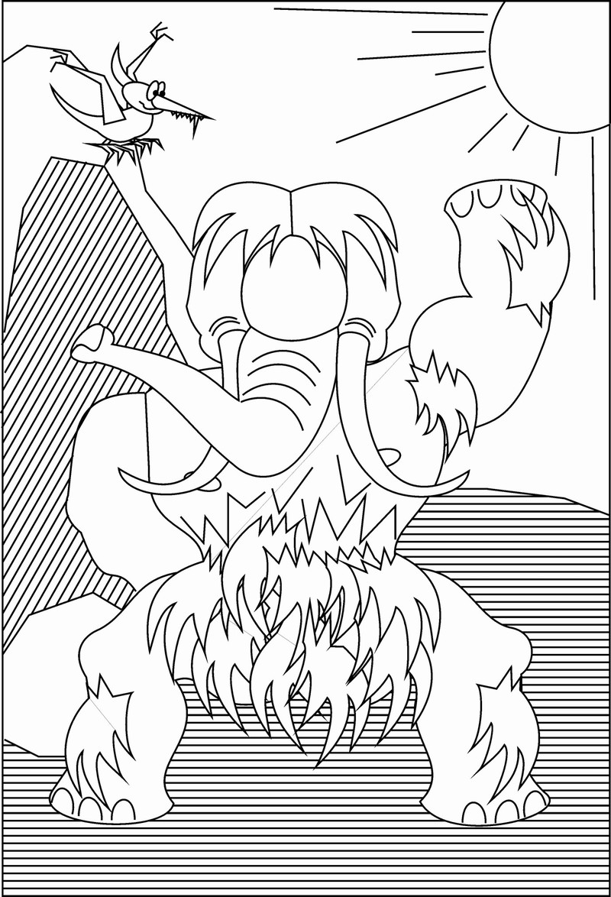
Рис. 1
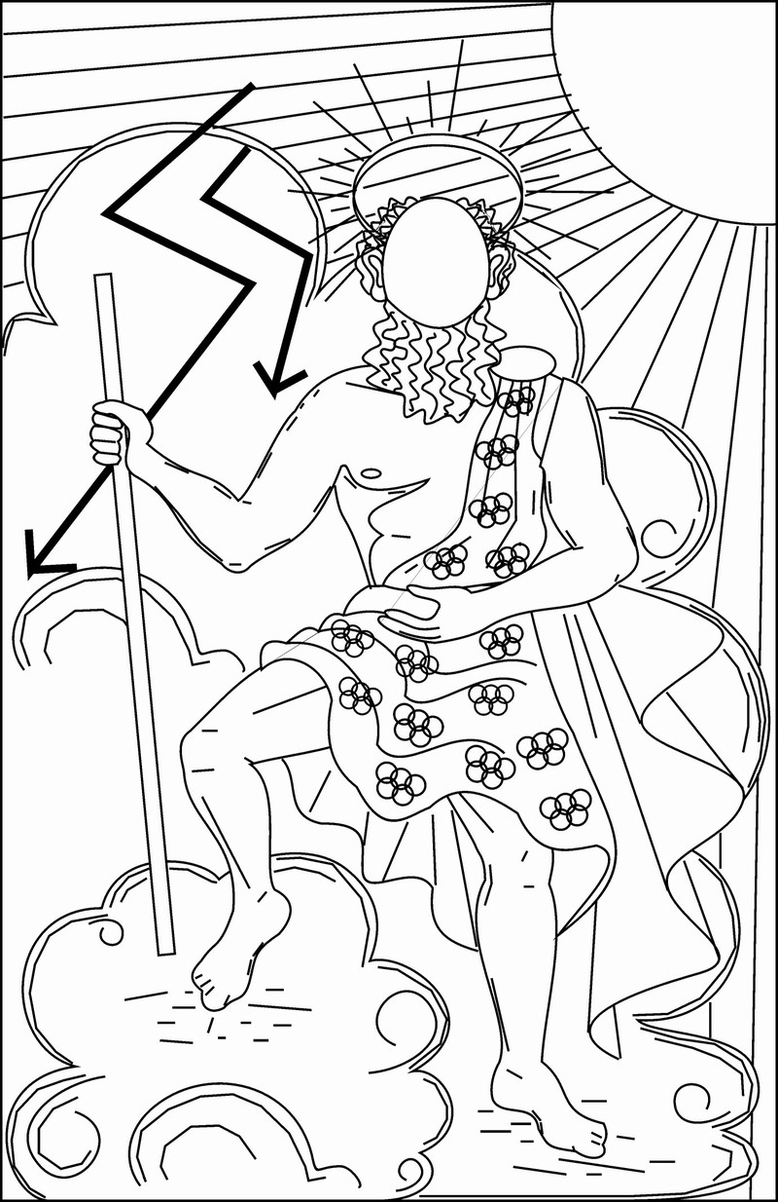
Рис. 2

